INFORME ESTADISTICO SONDEO DE SATISFACCIÓN
PREGUNTA JULIO-SEPTIEMBRE
2018


La Fiscalía General de la Nación con el ánimo de establecer el conocimiento de la ciudadanía frente al Programa de prevención del delito Futuro Colombia realizó un sondeo cuyo resultado fue el siguiente:

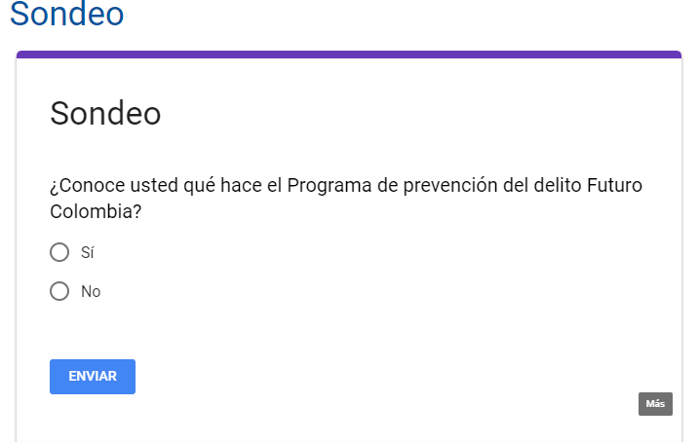

RESPUESTAS | CANTIDAD | %
No | 128 | 51%
Si | 120 | 48%
Vacías | 2 | 1%
TOTAL | 250 | 100%

De las doscientas cincuenta (250) respuestas diligenciadas, un 51% equivale a los usuarios que manifestaron no tener conocimiento del programa de prevención del delito Futuro Colombia, y el 48% restante corresponde a los usuarios que si conocen este programa.
- Referente a la participación de los usuarios, se evidenció una disminución en la participación por parte de los usuarios respecto al sondeo publicado en el mes de julio ya que en el sondeo anterior participaron 499 personas, mientras que en este participaron 250 personas.

Conclusiones del Sondeo
- En cuanto a los resultados obtenidos, se evidenció que la mitad de los participantes del sondeo manifestó no conocer el programa de prevención del delito Futuro Colombia.

- Por lo anterior se adelantaran actividades encaminadas a reforzar las estrategias de divulgación del programa de prevención del delito Futuro Colombia en conjunto con la Dirección de Comunicaciones, con el objetivo de ampliar el alcance a los usuarios que no manejan redes sociales. Para ello se sugiere la reactivación de campañas de divulgación sobre el quehacer del programa, en las Direcciones Seccionales socializando a través de medios de comunicación regional, ferias de servicios y espacios donde se dé la oportunidad de presentar el Programa.

